Kiến trúc hệ thống IDS có giải thích (XAI) trong bối cảnh SOC

1. Kiến trúc tổng thể
Hệ thống là một IDS năm tầng: traffic được thu thập và chuẩn hóa thành flow, XGBoost phân loại, SHAP giải thích, rồi dashboard đưa kết quả cho người trực SOC.
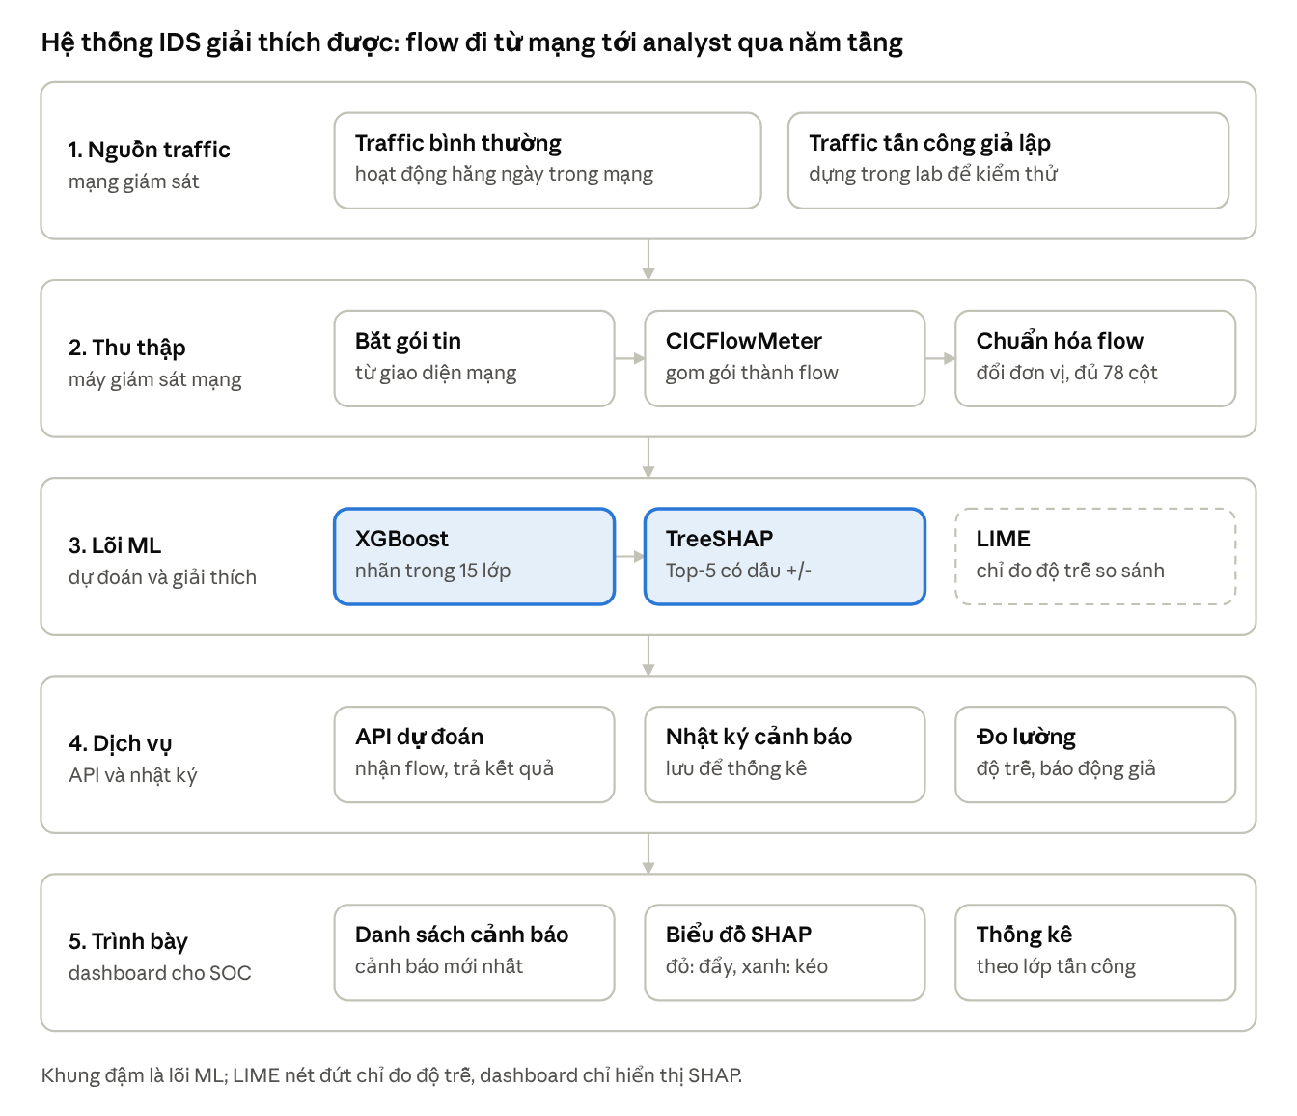
kiến trúc tổng thể · 5 tầng
Mũi tên chỉ chiều đi của flow từ trên xuống; tầng 3 là phần nghiên cứu chính của khóa luận (RQ1, RQ2), tầng 2, 4, 5 là phần triển khai của RQ3.

2. Các thành phần
Mười khối chia theo năm tầng; cột công nghệ là đề xuất của nhóm và còn chờ thầy góp ý.
Tầng | Khối | Chức năng | Đầu vào | Đầu ra | Công nghệ đề xuất
2 | Bắt gói tin | Lấy gói tin từ giao diện mạng | Traffic mạng | Gói tin thô | Giao diện bắt gói của hệ điều hành
2 | CICFlowMeter | Gom gói thành flow và tính đặc trưng | Gói tin | Flow (82 cột, như demo hiện có) | cicflowmeter 0.5.0
2 | Chuẩn hóa flow | Nhân đơn vị thời gian ×1e6 (giây sang micro giây), chọn đúng 78 đặc trưng theo thứ tự của mô hình, kiểm tra thiếu/NaN | Flow thô | Vector 78 đặc trưng | Python (pandas)
3 | XGBoost | Phân loại flow thành 1 trong 15 lớp | Vector 78 đặc trưng | Nhãn và xác suất | xgboost 3.4.1, file best_xgboost_model.pkl
3 | TreeSHAP | Giải thích lớp được dự đoán, trả Top-5 đặc trưng có dấu | Vector 78 đặc trưng, mô hình | φ cho 78 đặc trưng | shap 0.52.0, TreeExplainer (raw, tree_path_dependent)
3 | LIME | Giải thích thay thế, chỉ dùng để so sánh độ trễ | Vector 78 đặc trưng, nền 8.002 flow | Trọng số LIME | LimeTabularExplainer
4 | API dự đoán | Nhận flow, gọi XGBoost và SHAP, trả kết quả | Flow đã chuẩn hóa | Nhãn, xác suất, Top-5 SHAP | FastAPI; mô hình nạp một lần khi khởi động
4 | Nhật ký cảnh báo | Lưu kết quả để thống kê và tra cứu | Kết quả API | Bản ghi cảnh báo | Tệp CSV hoặc SQLite
4 | Đo lường | Ghi độ trễ từng bước, đếm báo động giả | Sự kiện từ API | Số liệu cho Sub-RQ 3.1 | Mốc thời gian trong API
5 | Dashboard | Hiển thị cảnh báo mới, biểu đồ SHAP đỏ/xanh, thống kê theo lớp | API (GET /alerts) | Giao diện cho analyst | Streamlit
Bảng trên mô tả ý tưởng; việc dùng CSV hay SQLite cho nhật ký sẽ quyết định khi bắt đầu cài đặt.

3. Mô hình logic
Một flow đi qua hệ thống theo sáu bước, và giữa các khối chỉ trao đổi ba loại bản ghi dưới đây.
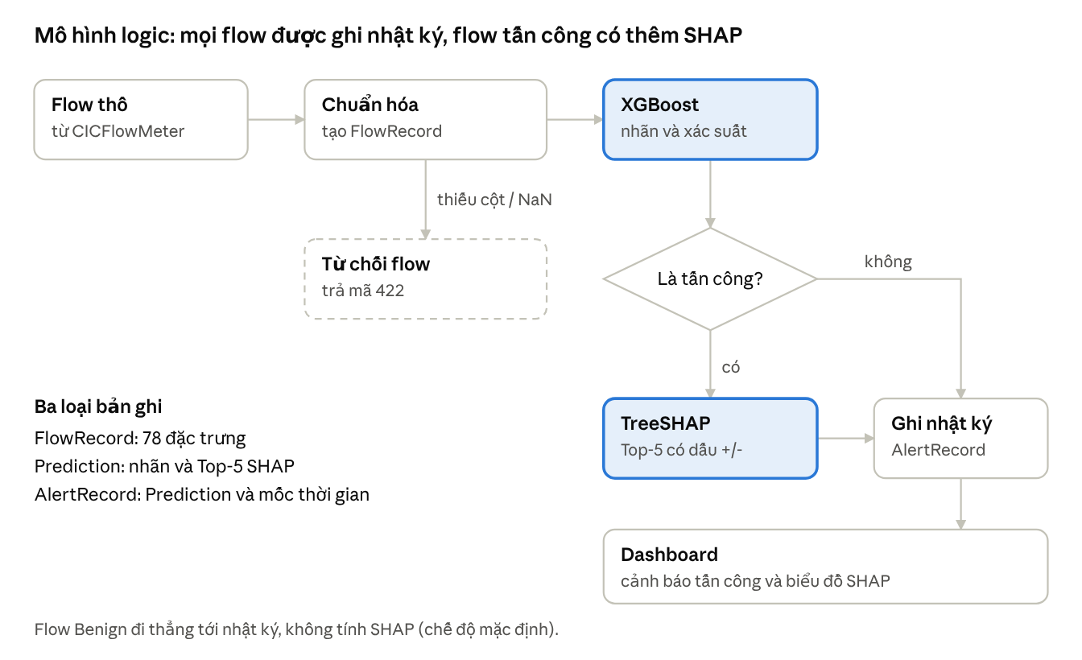
mô hình logic · luồng dữ liệu
Sơ đồ cho thấy hai nhánh rẽ: flow lỗi bị từ chối ngay sau chuẩn hóa, và flow Benign bỏ qua SHAP. Danh sách bước và bảng bản ghi bên dưới mô tả cùng luồng đó bằng lời.
- CICFlowMeter đóng một flow và xuất các đặc trưng.
- Khối chuẩn hóa đổi đơn vị thời gian, chọn đúng 78 cột theo thứ tự mô hình rồi tạo FlowRecord.
- API gửi FlowRecord cho XGBoost để lấy nhãn và xác suất; flow thiếu cột hoặc có NaN bị từ chối với mã 422.
- Nếu nhãn là tấn công, TreeSHAP giải thích đúng lớp vừa dự đoán và trả Top-5 đặc trưng có dấu. Nếu nhãn là Benign, chỉ ghi nhật ký.
- API ghi AlertRecord cho mọi flow vào nhật ký cùng mốc thời gian từng bước; flow Benign không có Top-5 và mốc SHAP.
- Dashboard gọi GET /alerts, hiển thị cảnh báo (flow bị gắn nhãn tấn công) và biểu đồ SHAP cho analyst.
Bản ghi | Trường chính | Ghi chú
FlowRecord | Mã flow, thời điểm, 78 đặc trưng đúng tên và thứ tự của mô hình | Đơn vị thời gian phải là micro giây như dữ liệu huấn luyện
Prediction | Nhãn dự đoán, xác suất của nhãn, Top-5 (tên đặc trưng, giá trị đặc trưng, φ có dấu) | φ dương đẩy về lớp dự đoán, âm kéo ra; φ tính trên margin thô của lớp đó
AlertRecord | Mã flow, thời điểm, Prediction, độ trễ từng bước (chuẩn hóa, dự đoán, SHAP) | Dùng cho dashboard và Sub-RQ 3.1
Điểm cần quyết định: chỉ tính SHAP cho flow bị nhãn tấn công (như bước 4) để giảm tải, hay tính cho mọi flow để có số liệu độ trễ đầy đủ. Nhóm đề xuất chạy cả hai chế độ khi đo.

4. Mô hình vật lý
Bắt gói chạy trên máy giám sát vì cần truy cập trực tiếp giao diện mạng, còn phần ML và dashboard đóng gói Docker Compose để chạy giống nhau trên mọi máy.
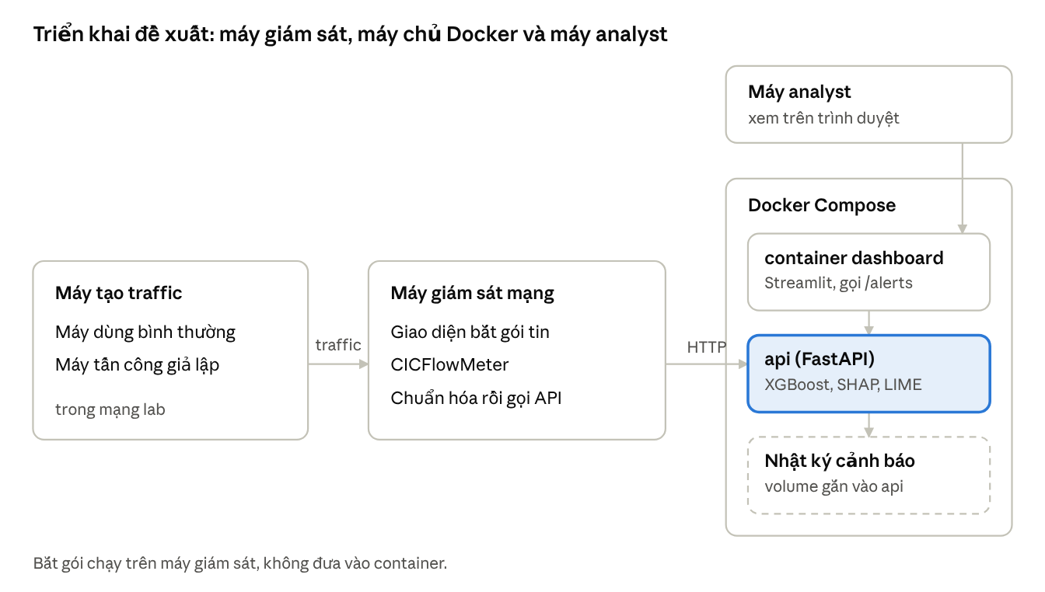
mô hình vật lý · 4 máy
Chỉ container api gắn volume nhật ký và ghi vào đó; dashboard lấy dữ liệu qua GET /alerts của api. Phiên bản xgboost 3.4.1 và shap 0.52.0 được ghim trong image để mô hình cho kết quả giống lúc huấn luyện. Nếu chỉ có một máy, ba khối máy giám sát, Docker và analyst có thể chạy cùng một máy.

5. Yêu cầu phi chức năng và ràng buộc
Bảy ràng buộc dưới đây đều xuất phát từ kết quả RQ1, RQ2 hoặc từ demo CICFlowMeter, không phải yêu cầu tùy ý.
Ràng buộc | Lý do | Cách đáp ứng
Đơn vị thời gian | CICFlowMeter bản Python xuất giây, dữ liệu huấn luyện dùng micro giây | Nhân ×1e6 ở khối chuẩn hóa; so phân phối với tập train trước khi chạy thật
Thứ tự và tên 78 cột | XGBoost đọc đặc trưng theo tên và thứ tự lúc huấn luyện | Lấy danh sách cột từ mô hình, từ chối flow thiếu cột hoặc có NaN
Phiên bản thư viện | Đầu ra XGBoost và SHAP phụ thuộc phiên bản | Ghim xgboost 3.4.1, shap 0.52.0 trong image Docker
Giải thích đúng lớp dự đoán | RQ2 ghép cặp theo lớp dự đoán, không theo nhãn thật | SHAP trả φ của đúng lớp mô hình vừa chọn
Dashboard chỉ dùng SHAP | LIME có Local R² trung vị ≈ 0,068, ngẫu nhiên giữa các lần chạy (Jaccard@5 ≈ 0,44), chậm hơn | LIME chỉ dùng để đo độ trễ so sánh
Độ trễ | Log hiện có cho thấy SHAP ≈ 19,11 ms và LIME ≈ 148 ms mỗi flow (số thô, chưa benchmark chính thức) | Đo lại trong khối Đo lường, báo trung vị và p95; ngưỡng chấp nhận nhóm đặt sau khi có số đo
Báo động giả trên traffic thật | Mô hình dựa nhiều vào Fwd Seg Size Min, Dst Port, Init Fwd Win Byts ("dấu vân tay môi trường") | Đo và ghi nhận như một kết quả; có thể dùng ngưỡng xác suất; không huấn luyện lại trong phạm vi này

6. Liên hệ RQ3 và các điểm cần thầy xác nhận
Kiến trúc này trả lời trực tiếp hai câu hỏi của RQ3: Sub-RQ 3.1 (độ trễ SHAP so với LIME) được đo ở khối Đo lường của tầng 4, Sub-RQ 3.2 (biểu đồ và giao diện cho SOC) là tầng 5; Docker ở mô hình vật lý là phần đóng gói như proposal.
Sau khi thầy duyệt kiến trúc, bước tiếp theo là vẽ workflow vận hành (một cảnh báo đi từ gói tin đến analyst) rồi mới viết mã.
- ☐ "Kiến trúc IDS SOC" thầy nói là kiến trúc hệ thống nhóm xây (như bản này), hay cả bối cảnh SOC (thêm SIEM, quy trình ứng phó sự cố)?
- ☐ Dashboard chỉ dùng SHAP, LIME chỉ đo độ trễ: thầy có đồng ý điều chỉnh này so với proposal không?
- ☐ Tính SHAP cho mọi flow hay chỉ flow bị gắn nhãn tấn công?
- ☐ Nhật ký dùng CSV hay SQLite là đủ cho khóa luận?
- ☐ Có cần thêm tầng cảnh báo tới analyst (email, thông báo) không, hay dashboard là đủ?

7. Tác nhân và yêu cầu chức năng
Hệ thống có ba tác nhân và mười một yêu cầu chức năng; mỗi bước của workflow sau này phải phục vụ ít nhất một yêu cầu trong bảng.
- Analyst SOC: xem cảnh báo và hiểu vì sao mô hình kết luận như vậy.
- Quản trị hệ thống: triển khai, vận hành, cấu hình.
- Nhà nghiên cứu (nhóm): đo độ trễ và độ tin cậy của hệ thống.
Mã | Yêu cầu | Tác nhân | Khối
FR1 | Bắt traffic và gom thành flow liên tục | Quản trị | CICFlowMeter
FR2 | Chuẩn hóa flow về đúng 78 đặc trưng, đúng đơn vị; từ chối flow thiếu cột hoặc có NaN | Hệ thống | Chuẩn hóa flow
FR3 | Phân loại mỗi flow vào 1 trong 15 lớp, kèm xác suất | Hệ thống | XGBoost
FR4 | Giải thích bằng Top-5 SHAP có dấu cho đúng lớp được dự đoán | Hệ thống | TreeSHAP
FR5 | Lưu mỗi cảnh báo kèm thời điểm và độ trễ từng bước | Hệ thống | Nhật ký cảnh báo
FR6 | Hiển thị danh sách cảnh báo mới nhất | Analyst | Dashboard
FR7 | Hiển thị biểu đồ SHAP đỏ/xanh cho cảnh báo được chọn | Analyst | Dashboard
FR8 | Thống kê số cảnh báo theo lớp tấn công và theo thời gian | Analyst | Dashboard
FR9 | Đo độ trễ SHAP và LIME trên cùng tập flow | Nhà nghiên cứu | Đo lường, LIME
FR10 | Đếm và báo cáo tỉ lệ báo động giả trên traffic bình thường | Nhà nghiên cứu | Đo lường
FR11 | Khởi động cả hệ thống bằng một lệnh Docker Compose | Quản trị | Docker

8. Tiêu chí chấp nhận
Mỗi yêu cầu có một cách kiểm đo được; ngưỡng độ trễ và thời gian hiển thị để trống vì nhóm sẽ đặt sau khi có số đo thật, không đoán trước.
Mã | Tiêu chí chấp nhận | Cách kiểm | Ngưỡng
FR1 | Gom được flow liên tục từ traffic lab, không dừng giữa chừng | Chạy bắt gói một phiên, đếm flow ra | Nhóm chốt thời lượng phiên
FR2 | Mọi flow qua API đủ 78 cột đúng tên và thứ tự; flow lỗi bị từ chối kèm mã lỗi | Test đơn vị trên flows.csv (136 flow) và flow cố tình thiếu cột | 100%
FR2 | Đặc trưng thời gian sau khi nhân 1e6 cùng bậc độ lớn với tập train | So sánh phân vị của flow thật với tập train | Không lệch bậc độ lớn
FR3 | Nhãn qua API trùng nhãn chạy offline | Chạy lại 1.339 flow cohort qua API và so với kết quả offline | Khớp 100% nhãn
FR4 | Tổng nền cộng φ bằng margin thô; Top-5 qua API trùng Top-5 offline | Kiểm tra additivity (sai số tối đa 1e-4 như script RQ2) và so Top-5 trên cohort | 100%
FR5 | Mọi flow đủ ba mốc thời gian (vào, sau chuẩn hóa, sau dự đoán); flow tấn công có thêm mốc sau SHAP | Đọc nhật ký sau một phiên chạy | 100%
FR6, FR7 | Cảnh báo và biểu đồ SHAP hiện sau khi flow kết thúc | Thử với traffic giả lập, đo thời gian đầu-cuối | Chốt sau khi đo
FR8 | Số thống kê trên dashboard khớp số dòng trong nhật ký | Đối chiếu thủ công trên một phiên | 100%
FR9 | Độ trễ báo cáo theo trung vị và p95, cùng tập flow cho SHAP và LIME | Đo trên 1.339 flow cohort, số lần lặp do nhóm chốt | Có đủ hai phương pháp
FR10 | Tỉ lệ báo động giả trên traffic bình thường được báo cáo và so với ≈ 0,23% ở RQ1 | Chạy một phiên traffic bình thường sạch | Chỉ báo cáo, không đặt ngưỡng cứng
FR11 | docker compose up chạy được trên máy sạch | Thử trên một máy chưa cài gì ngoài Docker | Thành công

9. Đặc tả API (đề xuất)
API có bốn endpoint; đây là điểm nối giữa máy giám sát, lõi ML và dashboard.
Phương thức | Đường dẫn | Đầu vào | Đầu ra
POST | /predict | FlowRecord | Nhãn và xác suất
POST | /explain | FlowRecord và phương pháp (shap hoặc lime) | Prediction có Top-5 và độ trễ
GET | /alerts | Mốc thời gian bắt đầu | Danh sách AlertRecord
GET | /health | Không | Trạng thái, phiên bản xgboost và shap
Mã lỗi: 422 khi flow thiếu cột, sai tên cột hoặc có NaN; 503 khi mô hình chưa nạp xong. Ví dụ minh họa một kết quả /explain (giá trị chỉ để thấy cấu trúc, không phải kết quả thật):
{
"flow_id": "f-000123",
"predicted_label": "Bot",
"probability": 0.97,
"method": "shap",
"top5": [
{"feature": "Dst Port", "value": 8080, "phi": 7.5},
{"feature": "RST Flag Cnt", "value": 1, "phi": 0.01},
{"feature": "Bwd IAT Min", "value": 3, "phi": -0.002}
],
"latency_ms": {"normalize": 1, "predict": 2, "explain": 19}
}
Trường phi dương đẩy về lớp dự đoán, âm kéo ra, tương ứng cột shap_value trong shap_per_flow_long.csv của RQ2.

10. Bảng truy vết yêu cầu
Mỗi yêu cầu đều truy được về một câu hỏi nghiên cứu, một khối kiến trúc và một cách kiểm, để thầy thấy kiến trúc bám đề tài.
Yêu cầu | Câu hỏi nghiên cứu | Khối | Bằng chứng
FR1, FR2 | RQ3: chạy trên traffic thật và khoảng cách phòng thí nghiệm với thực tế | CICFlowMeter, chuẩn hóa | Test đơn vị, so phân vị với tập train
FR3 | RQ1: chất lượng phát hiện | XGBoost | Nhãn API khớp offline trên 1.339 flow
FR4 | RQ2: giải thích SHAP đáng tin | TreeSHAP | Additivity, Top-5 khớp offline
FR5, FR9 | Sub-RQ 3.1: độ trễ SHAP so với LIME | Nhật ký, Đo lường, LIME | Bảng độ trễ trung vị và p95
FR6, FR7, FR8 | Sub-RQ 3.2: biểu đồ và giao diện cho SOC | Dashboard | Chụp màn hình, đối chiếu thủ công; khảo sát người xem nếu làm
FR10 | RQ1 (Sub-RQ 1.2) và RQ3: báo động giả ngoài đời | Đo lường | Tỉ lệ báo động giả so với ≈ 0,23% offline
FR11 | RQ3: đóng gói Docker như proposal | Docker | docker compose up trên máy sạch
Sau khi thầy duyệt mục 7 đến 10, workflow vận hành sẽ được vẽ từ chuỗi FR1 đến FR8, còn FR9 đến FR11 là các quy trình phụ (đo lường, triển khai).

